 | 650000, Кемерово,  пр. Советский, 56, каб. № 210;  Тел. 365545;  Факс 366253 (для прессы);  E-mail: press-centr@fpok.ru;  www.fpok.ru
Михаил Махнев
Пресс-релиз №56 (5606) от 18.09.2025 г.
Ссылка на Федерацию профсоюзных организаций Кузбасса обязательна

Расскажите всей стране о своих практиках и проектах наставничества!
Впервые в России запускается масштабная инициатива, посвященная поиску и оценке выдающегося опыта в сфере наставничества.
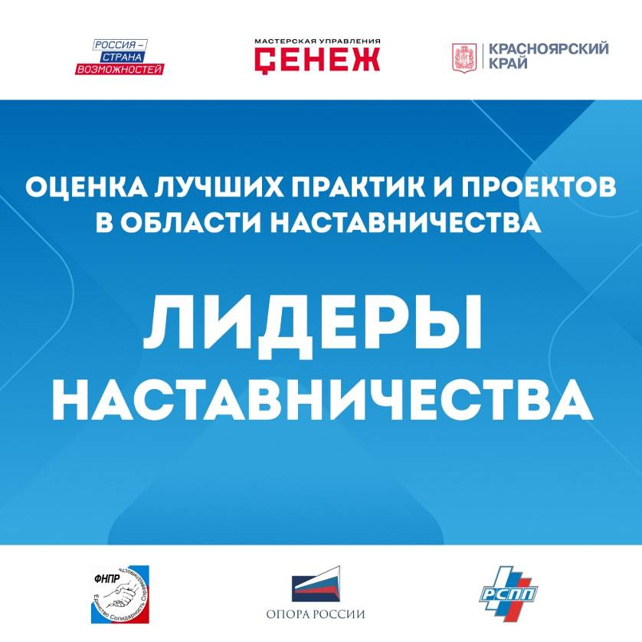
ФНПР приглашает профсоюзные организации и социальных партнеров принять участие в процедуре оценки лучших практик и проектов в области наставничества «ЛИДЕРЫ НАСТАВНИЧЕСТВА», которая пройдет в рамках Всероссийского форума «PROнаставничество 2025: Технологии. Мастерство. Доверие».
Целью данного проекта является развитие культуры наставничества в России, раскрытие человеческого потенциала и поддержка лидеров, создающих будущее страны через передачу знаний, опыта и доверия.
Проект проводится в рамках реализации Концепции развития наставничества в Российской Федерации и Указа Президента Российской Федерации от 07 мая 2024 г. № 309 «О национальных целях развития Российской Федерации на период до 2030 года и на перспективу до 2036 года».
Номинации
- Практики наставничества:
Наставничество в сфере труда;
Наставничество в сфере предпринимательства;
Наставничество в сфере государственной службы;
Наставничество в сфере образования;
Наставничество в социальной сфере.

- Проекты в области наставничества:
Существенный вклад в развитие нормативно-законодательной базы наставничества;
Существенный вклад в развитие методологии наставничества;
Существенный вклад в развитие популяризации наставничества;
Существенный вклад в развитие автоматизации наставничества.

Условия подачи заявок
От одной организации может быть подано не более одной заявки в каждой номинации.
Приём заявок осуществляется в электронном виде на официальном сайте форума (https://pronastavnichestvo.ru/award#rec1214180151 )
Срок подачи заявок: 10–30 сентября 2025 года.
Участие в «ЛИДЕРАХ НАСТАВНИЧЕСТВА» является бесплатным.
Торжественная церемония награждения победителей «ЛИДЕРОВ НАСТАВНИЧЕСТВА» состоится 16 октября 2025 года в г. Красноярске в рамках панельной сессии форума.
Победители «ЛИДЕРОВ НАСТАВНИЧЕСТВА» получают дипломы за подписью генеральных партнеров, а также поддержку в дальнейшем развитии практик и проектов в области наставничества.
См. подробнее: https://fnpr.ru/events/novosti-fnpr/rasskazhite-vsey-strane-o-svoikh-praktikakh-i-proektakh-nastavnichestva.html

** *** **
Минтруд призвал скорректировать признаки трудовых отношений в Трудовом кодексе
Об этом пишет «Российская газета». В 84% случаев проверки работодатели в России заменяют трудовые договоры на режим самозанятости для снижения налоговой нагрузки. Об этом заявил министр труда и социальной защиты РФ Антон Котяков во время сессии «Платформенная экономика и производительность труда как ответ на кадровый дефицит» на Всероссийской неделе охраны труда, которая проходит в Сочи.
А.Котяков отметил, что сегодня в России уже более 14 млн самозанятых. По его словам, Минтруд, Роструд и ФНС провели анализ на 170 предприятиях на предмет подмены трудовых отношений. И в большинстве случаев проверки дали неутешительные результаты. «Мы сегодня сформировали критерии отношений, которые устраиваются между заказчиком и исполнителем, которые свидетельствуют о том, что произошла подмена трудовых отношений. На первом этапе выбрали 170 предприятий, по которым, исходя из наших критериев, мы подозревали, что, скорее всего, там есть подмена трудовых отношений», - пояснил министр. И добавил, что специалисты ведомства не ошиблись.
Роструд провел на этих предприятиях профилактические визиты, и в результате в 84% были обнаружены нарушения. "То есть сегодня 84% из 170 работодателей действительно злоупотребляют режимом самозанятых и переводят свой персонал в этот режим, чтобы минимизировать свои налоговые отчисления", - отметил А.Котяков.
При этом статья 15 Трудового кодекса определяет признаки трудовых отношений. «Мы понимаем, что эти признаки трудовых отношений нам необходимо корректировать. То есть, с учетом той практики, которую мы получили путем анализа работы с конкретными работодателями, с учетом внедрения новых технологий, выстраивания отношений между заказчиками и исполнителями, в том числе и в рамках платформенной экономики, нам необходимо корректировать признаки трудовых отношений и 15 статью делать более емкой с тем, чтобы закрыть эту серую зону, которая сегодня сформировалась», - подчеркнул А.Котяков.
Минтруд планирует работать с Министерством экономического развития по формированию предложений в этой сфере.
В свою очередь глава Минэкономразвития Максим Решетников отметил, что идет параллельное и конкурентное сосуществование трудовых договоров, гражданско-правовых отношений и самозанятости. «Это создает эффект "мимикрии" - когда фактически один и тот же труд оформляется по разным правовым схемам. Чаще всего, чтобы оптимизировать издержки. Как следствие: риски неустойчивой занятости, снижение защищенности работников, дисбаланс в условиях конкуренции для бизнеса. Предстоит серьезно подумать, как гармонизировать эти разные формы покупки труда. Чтобы обеспечить и гибкость для работодателей, и социальные гарантии для работников, и честные условия для экономики в целом», - подчеркнул министр.
Рынок труда, по его словам, ищет новые внутренние резервы.
«Эффективное вовлечение в экономику тех, кто раньше был недостаточно в нее включен. Молодежь, которая сейчас выходит и будет выходить на рынок труда, для нее важны гибкие формы занятости, они не готовы заниматься непроизводительным трудом. Жители удаленных регионов, для которых открываются возможности преодоления географической изоляции за счет цифровых платформ (удаленная занятость, доступ к логистике для сбыта). Это могут быть внутренние резервы», - считает М.Решетников.
Он добавил, что работники готовы работать больше 40 часов в неделю. Но при этом в удаленном или гибком режиме. Но есть ограничения в законодательстве. Их надо урегулировать.
«Использование новых технологий кардинально меняет подход к продуктивности труда и отвечает на вопрос "как не делать то, что можно не делать человеку". Речь про освобождение сотрудников от рутинного, низкопроизводительного или тяжелого труда за счет автоматизации, цифровизации, искусственного интеллекта. И их переподготовка для решения задач, которые требуют креативности, управления», - добавил М.Решетников.
См. подробнее: https://rg.ru/2025/09/17/mintrud-prizval-skorrektirovat-priznaki-trudovyh-otnoshenij-v-trudovom-kodekse.html

** *** **
Профсоюз поддерживает создание нового органа
Приказом Министерства просвещения Российской Федерации от 10 сентября 2025 года № 657 создан Совет по защите профессиональной чести и достоинства педагогических работников.
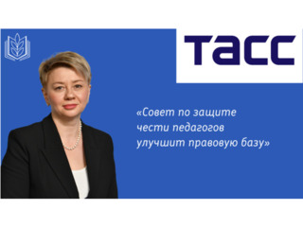
Новый совещательный орган будет заниматься рассмотрением вопросов, связанных с обеспечением и развитием системы защиты профессиональной чести и достоинства педагогов, а также выработкой предложений по совершенствованию соответствующего нормативно-правового регулирования.
«Анализ причин обращений в созданные совет и комиссии позволит обсуждать и формировать новые законодательные инициативы, а также совершенствовать соответствующую нормативно-правовую базу с целью обеспечения и развития эффективной системы защиты профессиональной чести и достоинства педагогических работников», — прокомментировала нововведение председатель Общероссийского Профсоюза образования Лариса Солодилова.
Лидер Профсоюза считает, что совет и региональные комиссии помогут в разрешении конфликтных ситуаций между педагогическими работниками и руководством образовательных организаций, обучающимися или их законными представителями, возникших вследствие нарушения норм профессиональной этики в отношении педагогических работников, нарушения их трудовых прав.
По словам Ларисы Солодиловой, Профсоюз с 2011 года системно изучает проблемы возникновения и распространения агрессии и насилия в образовательной среде. «Впервые в России нами была организована международная конференция "Насилие в образовательной среде: причины, следствия, поиски решений". Итогом конференции стала совместная работа Профсоюза с отраслевым министерством по введению института комиссий по урегулированию споров между участниками образовательных отношений в закон об образовании в 2013 году», — отметила она.
Вторая тематическая конференция состоялась в 2018 году после нескольких случаев насилия в отношении педагогов в школах. В 2019 году был принят ряд нормативных документов рекомендательного характера, направленных на защиту прав педагогических работников в части норм профессиональной этики (примерное положение о нормах профессиональной этики педагогических работников, примерное положение о комиссии по урегулированию споров между участниками образовательных отношений).
См. https://www.eseur.ru/Larisa-Solodilova-o-Sovete-po-zaschite-professionalnoy-chesti-i-dostoinstva-pedagogicheskih-rabotnikov/

** *** **
Присоединяйтесь и выигрывайте!
Общероссийский Профсоюз образования и Студенческий координационный совет Профсоюза вновь запускают ежегодный Всероссийский фотопроект о Родине — «За это я люблю Россию».
Чтобы принять участие в конкурсе, зарегистрируйтесь на сайте love4russia.ru, выберите одну или несколько номинаций и разместите свои работы до 20 октября 2025 года. Материалы должны сопровождаться комментариями и дополнительной информацией об изображённом на снимке персонаже или объекте.
В этом году победителей ждут ценные призы и масштабная фотовыставка с лучшими работами, а финальные мероприятия конкурса пройдут в формате торжественной церемонии!
Подробности на сайте: https://love4russia.ru/

** *** **
В Кузбассе прошёл форум ВРНС
Более 800 человек собрал в Кузбассе двухдневный V Общероссийский форум Всемирного Русского Народного Собора. Главная тема этого года — «Рост рождаемости как ключевое условие обеспечения безопасности и суверенитета России в XXI веке». В его работе принял участие Олег Маршалко, председатель ФПОК.
На пленарном заседании участников поприветствовал губернатор Кузбасса Илья Середюк:
«Улучшение демографической ситуации важно для экономики, суверенитета и благополучия страны. Сейчас в Кузбассе коэффициент рождаемости всего 1,22, а для сохранения населения нужно, чтобы он был как минимум 2,1. На форуме эксперты выработают предложения по ключевым вопросам: как поддержать многодетные семьи, создать условия для роста рождаемости, защитить новорожденных, помочь семьям наших героев — участников СВО, сохранить духовное здоровье нации. У нас в Кузбассе действует мощная система мер поддержки. Но сегодня нужны новые, нестандартные решения. Именно их ждем с полей форума, чтобы применять у нас и масштабировать на всю страну».
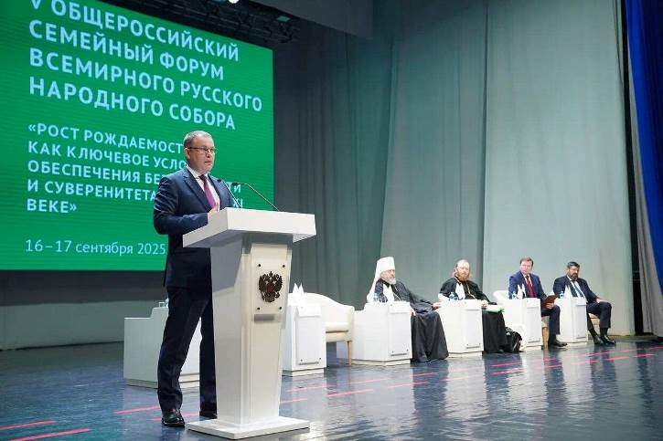
Глава региона отметил, что в Кузбассе для улучшения демографической ситуации закупается современное оборудование для перинатальных центров и роддомов, открываются новые женские консультации. Для многодетных семей закреплены льготы: компенсация за ЖКУ, бесплатное питание школьникам и студентам. При рождении третьего ребенка выплачивается региональный материнский капитал. Для подростков организованы масштабные медосмотры, только с начала этого года его прошли более 65 тысяч юношей и девушек. С прошлого года кузбассовцы в возрасте от 18 до 49 лет могут не только пройти плановую диспансеризацию, но и бесплатно проверить свое репродуктивное здоровье. В 2025 году это обследование в Кузбассе уже прошли почти 93 тысячи человек. В рамках соглашений между правительством Кузбасса и крупными предприятиями действуют корпоративные программы, направленные на поддержку семей и родительства.
В числе гостей форума — заместитель главы Всемирного Русского Народного Собора Сергей Рудов; председатель Патриаршей комиссии по вопросам семьи, защиты материнства и детства священник Феодор Лукьянов; авиационный штурман, полковник запаса, Герой СССР, Президент фонда «Герои Отечества» монах Киприан (Валерий Бурков); представители общественных организаций, научных и образовательных учреждений, студенты и прихожане православных храмов.
«Сегодня вопросы народосбережения и семьи как института, обеспечивающего жизнеспособность России, находятся в особой орбите внимания государства, Русской Православной Церкви, а также иных традиционных религиозных организаций и общественных объединений», — отметил митрополит Кемеровский и Прокопьевский Аристарх, глава Кузбасской митрополии.
18 сентября в КемГУ, КемГМУ, кемеровском филиале РГИСИ и Парламенте Кузбасса прошли тематические секции. На них выступили эксперты, общественные деятели, представители власти и семьи, имеющие богатый опыт воспитания детей.

** *** **
Рабочее совещание
17 сентября Олег Маршалко, председатель Федерации профсоюзных организаций Кузбасса, провёл совещание с председателями членских организаций ФПОК и председателями координационных советов организаций профсоюзов.
Олег Маршалко рассказал о подготовке к мероприятиям акции профсоюзов в рамках Всемирного дня действий «За достойный труд!», которая в этом году проходит под девизом «За достойный труд наставников!». 7 октября на расширенном заседании Областной трёхсторонней комиссии по регулированию социально-трудовых отношений будет рассмотрен вопрос о развитии наставничества в сфере труда, будут чествоваться как сами наставники, так и руководители предприятий, способствующие развитию наставничества. Председателям координационных советов необходимо подготовиться к встречам глав муниципалитетов с профактивом и обсуждению актуальных социально-трудовых вопросов. Для профактивистов с 19 сентября стартует информационная акция «Укрепляем солидарность!». Также пройдут мероприятия Молодежного совета ФПОК.
По вопросам профсоюзного обучения выступила Наталья Глушкова, директор УМЦ ФПОК. Она обратила внимание коллег на то, что обучение по программе «Основы профсоюзного движения» согласно Концепции профсоюзного образования ФНПР является обязательным для впервые избранных членов выборных органов профсоюзных организаций, штатных сотрудников членских организаций ФНПР и их структурных подразделений. Обучение необходимо пройти не позднее трёх месяцев с избрания или принятия на должность. На сегодняшний день такое обучение проходит 31 активист от областной организации профсоюза работников госучреждений и общественного обслуживания.
Наталья Глушкова также призвала коллег активнее направлять на обучение и переобучение уполномоченных по охране труда. За три года такое обучение прошли только 239 человек из 6 членских организаций. Обучение проводится в соответствии с Постановлением Правительства РФ от 21 декабря 2021 года № 2464. По окончании обучения выдаются документы установленного образца с внесением сведений в реестр ЕИСОТ.
В завершение совещания Олег Маршалко поблагодарил всех коллег, принявших участие в благотворительном марафоне «Соберём детей Горловки в школу!». Сейчас Федерация и отраслевые профсоюзы собирают очередной гуманитарный груз для участников СВО.
** *** **
Суперкубок завоевали прокопчане
17 сентября в спорткомплексе «Кузбасс-Арена» состоялся СуперКубок регионального физкультурно-спортивного фестиваля среди педагогических работников Кузбасса.
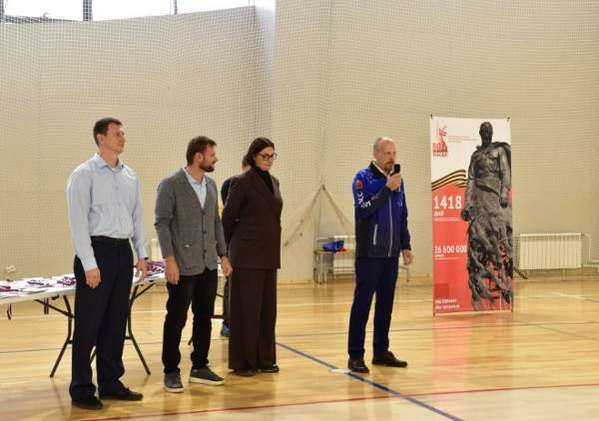
Масштабный праздник спорта был организован Кузбасской региональной организацией Профессионального союза работников народного образования и науки РФ совместно с социальными партнёрами – региональными министерствами образования, физкультуры и спорта, Кузбасским центром физического воспитания детей.
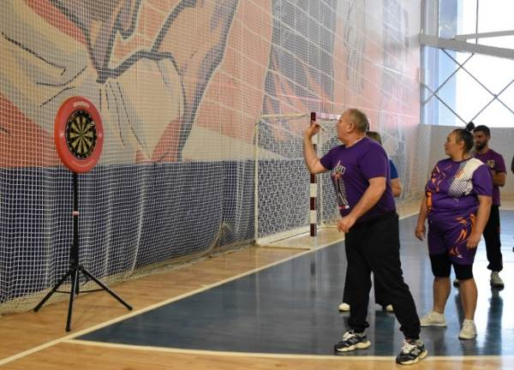
В борьбу за Суперкубок вышли на старт 5 команд из числа победителей и призёров регионального фестиваля агломераций Севера и Юга.
С приветствиями и добрыми пожеланиями к участникам обратились Михаил Яковлев, председатель КузРО Общероссийского профсоюза образования, Наталья Петрик и Илья Вольф, руководители ГАУДО «Сириус. Кузбасс», Дмитрий Смышляев, директор ГБУДО «СШОР Кузбасса по плаванию», стоявший у истоков организации регионального физкультурно-спортивного фестиваля.
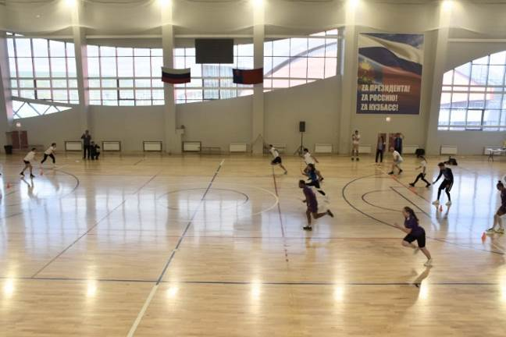
Спортивная программа была очень разнообразной. Командам, в каждую из которых входили 12 спортсменов, предстояло помериться силой, быстротой и точностью в волейболе, баскетболе (штрафной бросок), встречной эстафете, дартсе, настольном теннисе, командном прыжке в длину и блеснуть интеллектом в шашках.
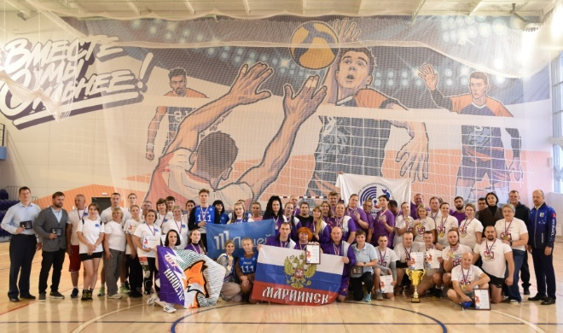
Команды соревновались с большим азартом и в каждом виде боролись за победу. В итоге в общекомандном зачёте сильнейшими стали спортсмены МБОУ «СОШ №45» Прокопьевского городского округа. Они получили заветный Суперкубок. Медалями и грамотами награждены команды, занявшие 2 и 3-е места – МАОУ «СОШ №36» Кемеровского городского округа и МАНОУ «Гимназия №42» Мариинского муниципального округа. Награды получили также победители в отдельных видах программы.
Праздник спорта состоялся, принёс всем его участникам и болельщикам много радостных эмоций и укрепил их желание вести здоровый, спортивный образ жизни.

** *** **
Дружба, спорт и отличное настроение
13 сентября на живописном пруду в п. Октябрьский Топкинского района прошла традиционная Профсоюзная рыбалка, организованная Кемеровской областной организацией Профсоюза работников связи России.
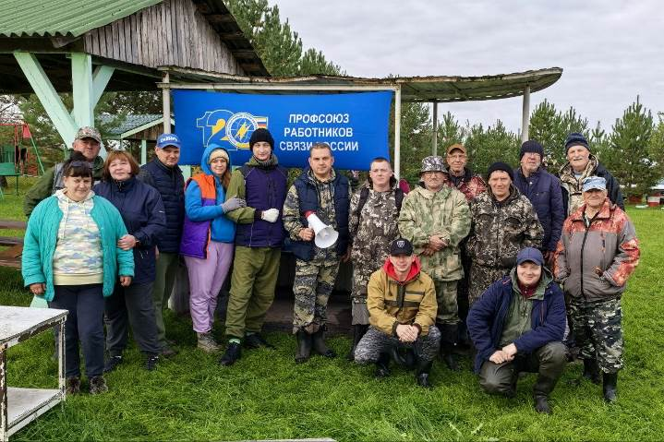
С удочками и хорошим настроением на берегу пруда собрались 15 участников – связисты из разных подразделений. Атмосфера соревнований была азартной и дружеской: кто-то делился секретами прикормки, кто-то помогал соседу с снастями, а кто-то просто был рад провести день в кругу коллег.
За несколько часов участники наловили более 5 килограммов рыбы. Но главным результатом стали не цифры, а эмоции: радость первых уловов, улыбки, смех и поддержка друг друга.
Особенные награды получили:
- в номинации «Первая пойманная рыба» – Сергей Максаков, СЦ г. Топки, Кемеровский филиал ПАО «Ростелеком»;
- звание «Лучший рыбак» заслуженно досталось Николаю Кислухину, СЦ г. Топки, Кемеровский филиал ПАО «Ростелеком».
После соревнований всех ждала горячая уха, приготовленная прямо на берегу. За столом звучали шутки и воспоминания о забавных моментах дня, а разговоры о рыбалке плавно переходили в планы о новых встречах.
См. https://t.me/pfzsv
** *** **
Инфографика к юбилею
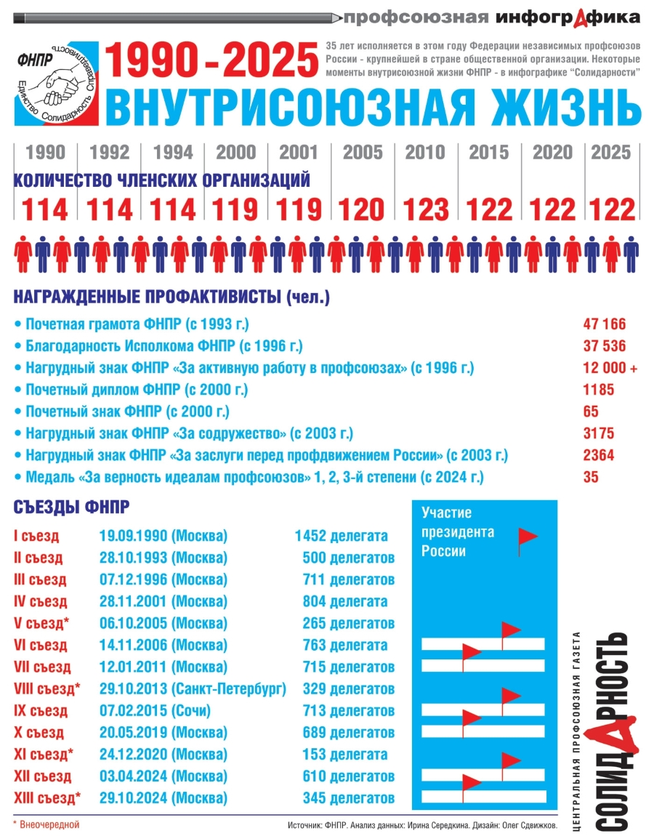
35 лет в этом году исполняется Федерации независимых профсоюзов России – крупнейшей в стране общественной организации. Некоторые моменты внутрисоюзной жизни ФНПР – в инфографике «Солидарности».

